ČJS
Lidské tělo:
- přečti a prohlédni si prezentaci
- do sešitu si napiš: Dýchací soustava
- člověk vdechuje kyslík a vydechuje oxid uhličitý, hlavní orgán plíce
- nakresli si obrázek dýchací soustavy podle prezentace
Ústně se nauč odpovědi na otázky:
1. Jaký plyn člověk potřebuje k dýchání?
2. Z čeho je tvořena kostra člověka?
3. Co neprosívá dýchací soustavě člověka?

Lidské tělo je složeno ze tří základních částí – z hlavy, trupu a horních a dolních končetin. Lidské tělo je tvořeno několika soustavami, které mají různou funkci. Jsou to tyto soustavy:
- pohybová – složená z kostí, svalů a nervů,
- dýchací – zajišťuje kyslík,
- trávící – příjem a zpracování potravy,
- krevní oběh – činnost srdce a krve,
- vylučovací – odstraňuje škodliviny z těla
- nervová – přenáší informace do celého těla
- smyslová – přenáší zrakové, sluchové, čichové, chuťové a hmatové podněty

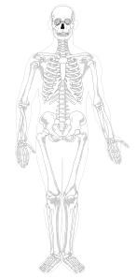
Kostra slouží jako opora a
zároveň ochrana
důležitých vnitřních
orgánů. Kostru tvoří kosti a
klouby. Na kostře jsou
upevněné svaly. Mozek
řídí práci celého těla.
Předává informaci
nervovými podněty do
svalů. Každý pohyb se
musíme naučit a ten se
nám ukládá do mozku.

lebka

hrudník

h
orní
končetiny

pánev

d
olní
končetiny

páteř

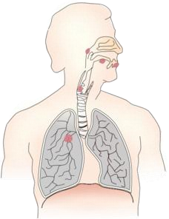

dutina nosní, hrtan,
průdušnice, průdušky a
plíce.
Člověk vdechuje kyslík a

vydechuje oxid uhličitý.

Obrázek si překresli do sešitu.

popsat.
poppopsat

d
utina nosní

hrtan

průdušnice

průduška

plíce

